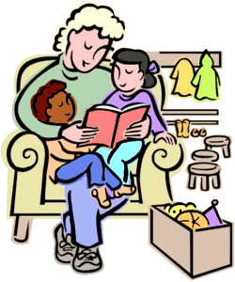

שעת סיפור בספריית בית יהושע

1.7 "העכבר והתפוח" עם שירלי דנינו
22.7 "לילה בלי ירח" עם סיפורלה
2.9 "פיטר פן" עם באמבולה

גילאי 3-5 כניסה: 15 ₪

אין להכניס אוכל ושתיה!

